2016浙江省高考压轴卷文综 第Ⅰ卷
本卷共35小题，每小题4分，共140分。在每个小题给出的四个选项中，只有一项是符合题目要求的。
意大利2015年米兰世界博览会(EXPO2015)，第42届世界博览会，于2015年5月1日至10月31日期间，在意大利米兰市举行。读图1，完成第1、2题。
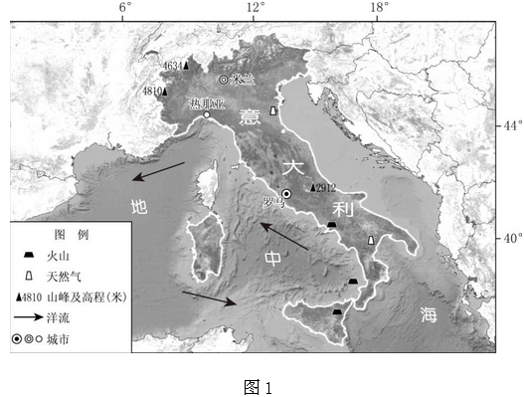
1．下列有关意大利的说法正确的是
A．多火山地震，地热、天然气丰富 B．地处北温带，地势西南高东北低
C．常年受西风和暖流的影响，气候终年温和多雨 D．植被以亚热带常绿阔叶林为主
2．此次世博会举办期间
A．南极圈附近极昼范围先增大后变小 B．非洲草原植被茂盛，适宜游牧活动
C．罗马主要受副热带高气压带的控制 D．米兰比北京日出晚，自转线速度快
图2为某日东亚部分地区等压线分布图(单位：hPa)。读图完成3、4题。
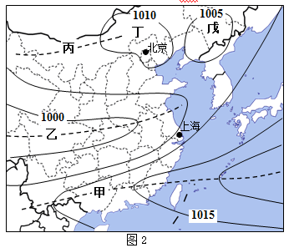
3．图中各地中最有可能出现降水天气的地方是
A．甲、乙 B．乙、丙 C．丙、丁 D．乙、戊
4．此时，上海风向大致为
A．偏东风 B．偏南风 C．偏西风 D．偏北风
世界上第一架使用太阳能环游世界的飞机——阳光动力2号，于当地时间2015年3月9日7点12分从阿联酋首都阿布扎比成功起飞。图3为“阳光动力2号”及其飞行线路图。读图完成5、6题。
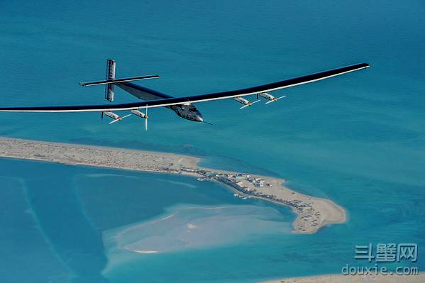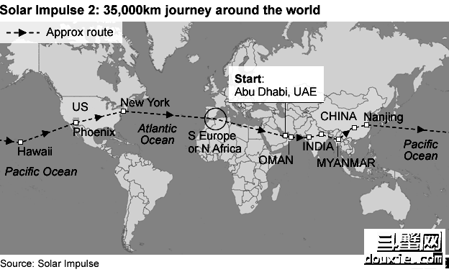
图3
5．实时监控“阳光动力2号”飞行位置的地理信息技术主要是
A．GPS B．RS C．GIS D．BDS
6．关于影响“阳光动力2号”飞行的说法，正确的是
A．天气变化对飞行没有影响 B．太阳活动不会干扰飞行
C．太阳辐射对飞行影响很大 D．大气环流不会影响飞行
2014年12月12日南水北调中线一期工程正式通水。图4为南水北调工程东线及中线输水干线纵断面示意图。读图完成7、8题。
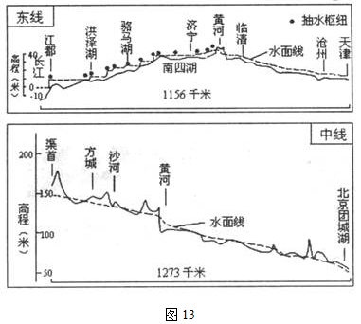
图4
7．有关南水北调东线、中线调水说法正确的是
A．两线均从长江干流直接调水 B．东线调水自济宁以北可以自流
C．东线调水水质更好 D．中线可基本实现自流
8．在南水北调过程中，下列措施符合可持续发展理念的是
A．限制沿线重化工业发展，防止水污染 B．停止长江枯水期调水
C．减少沿江企业用水，满足北方发展需求
D．沿线地区充分利用水资源大力发展耗水工农业
2015年3月18日，依托全球最大小商品批发市场的电子商务“网上营业执照”在浙江义乌首发，10家义乌购平台的网商幸运地拿到电子商务行业的金字招牌。图5（a）示意义乌城市空间范围变化，图5（b）为手机自拍杆产销示意图。读图和材料，完成9、10题。
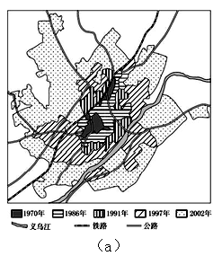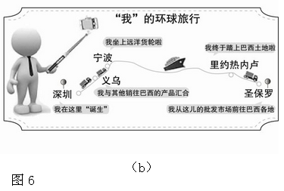
图5
9．义乌城市空间的扩展
A．年平均速度不断变快 B．以河流为轴呈对称分布
C．带动交通线路的延伸 D．体现工业化先于城市化
10．手机自拍杆的产销过程中，主要考虑
①公路和海洋运输的特点 ②宁波与圣保罗地方时 ③深圳的劳动力成本
④巴西各地地域文化差异 ⑤义乌小商品生产技术 ⑥电子商务的智能化
A．①②③ B．①③⑥ C．②④⑤ D．④⑤⑥
图6为①、②、③三地某日北京时间9：00～15：00的太阳高度及方位变化示意图。读图完成11题。
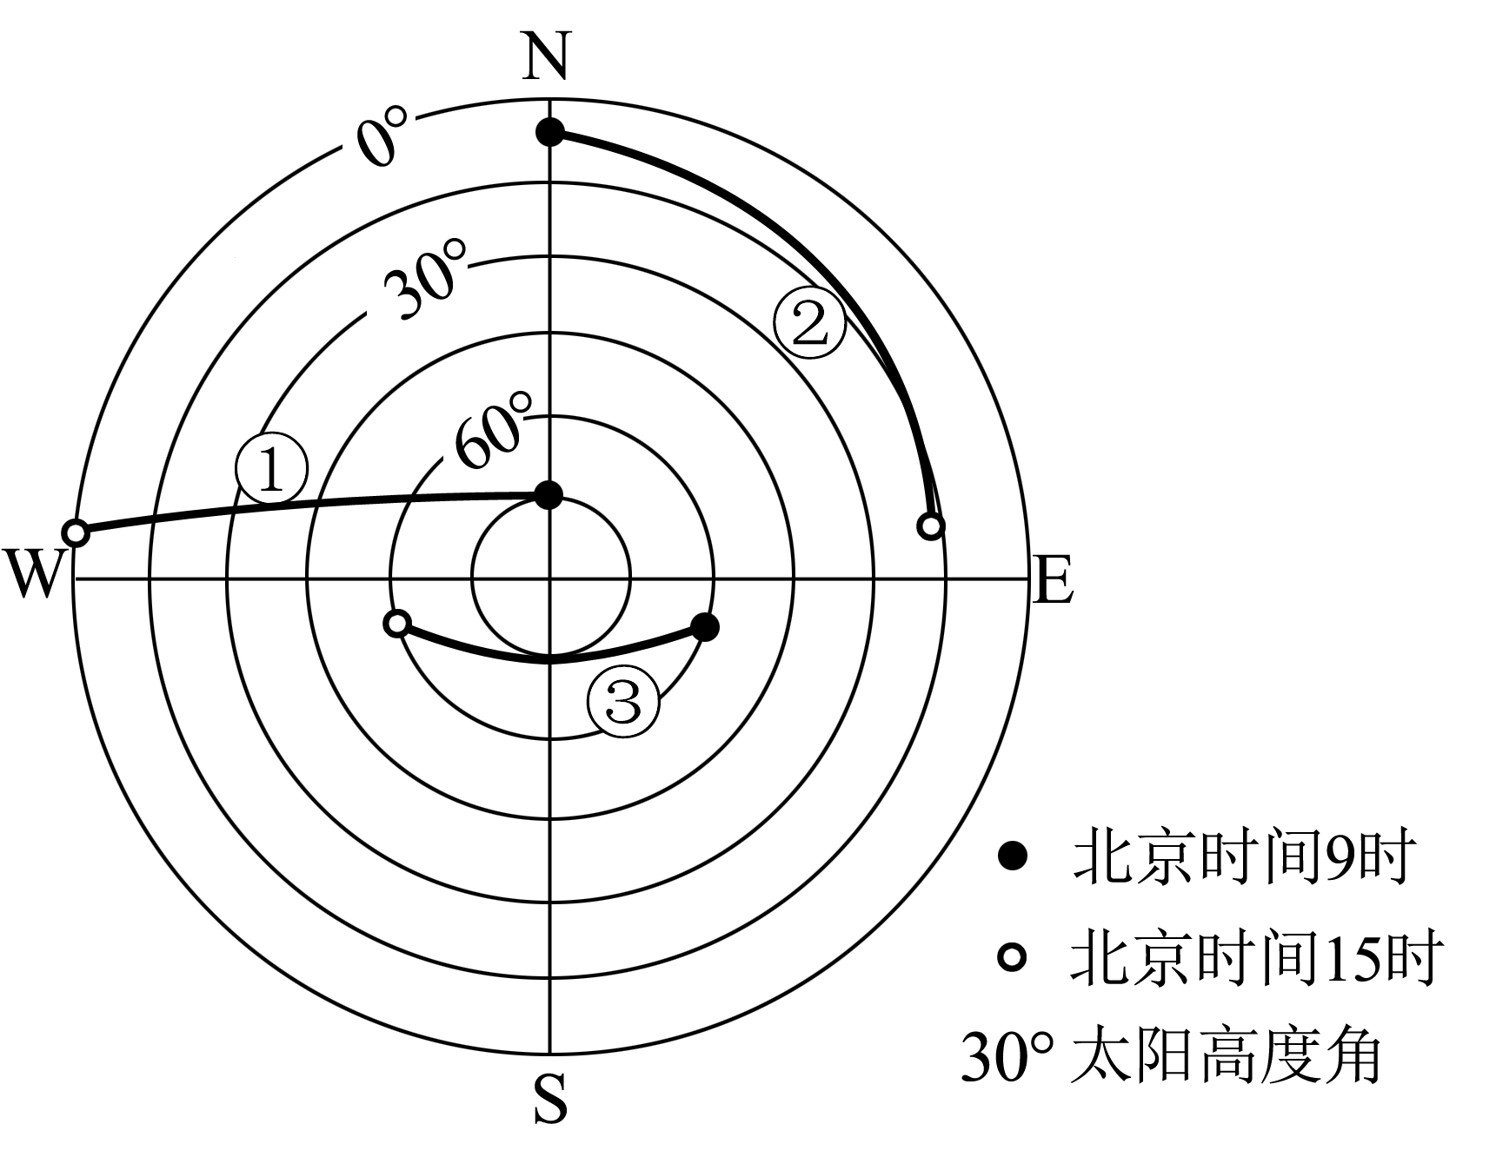
图6
11．①、②、③三地按纬度从低到高的顺序依次为
A．①、②、③ B．①、③、② C．②、①、③ D．②、③、①
12．殷墟郭家庄发掘的160号商代墓，出土青铜礼器40件，方形器数量较多，器表均有精美的纹饰 和族徽文字，还有28件青铜乐器和生产工具，220件青铜兵器和900多枚铜镞。这段材料主要反 映了商代
A．农业先进，使用青铜农具 B．冶铜发达，青铜器品种多
C．战争频繁，青铜武器多样 D．重视礼仪，青锏礼器精美
13．《古今图书集成-经济篇》中分为“选举典、诠衡典、食货典、礼仪典、乐律典、戎政典、祥刑典、考工典”，这种图书分类表明“经济”的内涵是
A．经世济民 B．治国之才 C．心外无理 D．经济管理
14．费正清在《中国：传统与变迁》中说：“（宋元时期）由于所有的官员和富商也住在城市里，……高雅文化自然因此也大大都市化了，其口味与心态都具有市民化的特征”。下列文化成就不能体现这一特征的是
A．柳永的词雅俗并陈，适应娱乐场所的需要
B．关汉卿的《窦娥冤》大量使用白话、方言
C．张择端的《清明上河图》描绘了北宋的市井生活
D．王冕的《墨梅图》强调表现个性，追求神韵意趣
15．有学者研究材料发现：宋代的商税率大致为3%，国家权力对商业的征税力度，比农业要低得多；清代商人出现亏损时，统治者常常要“优商”“恤商”。与之相比，统治者很少在农家收成下降时优恤农民。这表明
A．古代统治者改变了重农抑商政策 B．商人地位逐渐超过其他社会阶层
C．宋以后国家商业税收超过农业税 D．古代对商业采取的政策较为灵活
16．1877年，清政府派出郭嵩焘、刘锡鸿一正一副两位驻外公使到达伦敦，清廷只是按照传统方式给其谕旨，为此郭嵩焘不得不要求清廷“补版国书，充当公使”，英国以不符合国际惯例为由，拒绝承认刘锡鸿的外交身份。这反映出当时
A．传统“理藩”理念依然存在 B．清政府不具备近代外交的理念
C．清朝依然处于闭关锁国状态 D．英国政策的出发点是国际惯例
17．美国学者杰里·本特利所著《新全球史》中文版序言中有这样一段话：“19世纪下半叶，受进化论和科学分类学的影响，西方史学家倾向于把世界各民族分为不同类型，并孤立考察各自发生、发展的过程，因此不同名目的‘文明史’在世界史著作中占据主导地位。20世纪以后，随着相对论的传播，西方史学家的注意力向不同民族和地区之间的‘相对性’和‘关联性’转移，体现‘全球互动’的世界史便应运而生。”对材料解读表述最准确的是
A．西方近代史学发展与科学方法论的发展密切相关
B．西方近代的史学发展由片面不完善走上全面完善
C．在相对论基础上产生的全球史观比原先文明史观科学
D．全球史观应该成为当今研究世界历史的唯一科学方法
18. 鸦片战争期间一些民众向英军出售粮食、畜禽、淡水，以图获利，另一些民众为他们充当苦力，从事运输，以求工值。至于英军在行进甚至开战之时，成群的民众躲在远处观看这难得一见的“西洋景”，更是在英方文献中屡见不鲜。材料反映了
A．英方诋毁中国民众 B．民众具有强烈的反封建思想
C．英军发展海外贸易 D．民众尚未形成民族国家意识
19. 1890年前后，一位居住浙江余姚蒋村的小地主，从蒋村坐木船到宁波要花三天两夜，从宁波乘轮船到上海，路虽然远十倍，但一夜之间就到了。受此刺激，他后来要自己的儿子离开私塾到教会学校读书，学习西方制造。材料主要反映出
A．近代中国人的物质生活水平明显提高 B．上海与浙江等周边地区的交通非常发达
C．西方工业品的输入影响到民众生活习俗 D．交通工具的进步推动人的思想观念转交
20．萨苏在《国破山河在：从日本史料揭秘中国抗战》中引用了一个故事：日军兵斋藤在战斗间歇，到一条小河边用汽油桶洗苹果，不小心汽油桶被水冲到对岸正在洗澡的中国兵身边。双方都大吃一惊，因为双方都没带枪，都没办法射击。中国兵取出一个苹果吃了一口，向后面的树林退去。日本兵神差鬼使地用日语问：“好吃吗？”没想到这个中国兵居然用日语回话道：“谢谢！”。萨苏引用该故事旨在说明
A．残酷战争下人性依存 B．中日士兵超越了仇恨
C．战争的残酷与苦难 D． 中日两国士兵渴望和平
21．在雅典城邦，公民个人虽然可以在公民大会上提出修改或废除以往的法律或提出新的议案，但若这种提议得不到通过的话，则将被起诉为不法行为，提议人要受到罚金处分，甚至有生命之虞。这表明( )
A．雅典民主只是公民形式上的民主 B．雅典非常重视法律的稳定和权威
C．雅典城邦的司法程序十分严肃缜密 D．雅典注重用法律来巩固民主制度
22．蝴蝶效应是指在一个动力系统中，初始条件下微小的变化能带动整个系统的长期的巨大的连锁反应。这是一种混沌现象。即“蝴蝶拍——拍翅膀，地球的另一端就产生一场风暴”。下表中最符合该现象的是( )
选项 | 蝴蝶拍翅膀 | 产生的风暴
A | 社会风俗的变革 | 辛亥革命的爆发
B | 自由放任的经济政策 | 罗斯福新政
C | 英国等完成工业革命 | 世界市场初步形成
D | 资本主义世界出现1929年的大危饥 | 苏联工业建设取得巨大成就
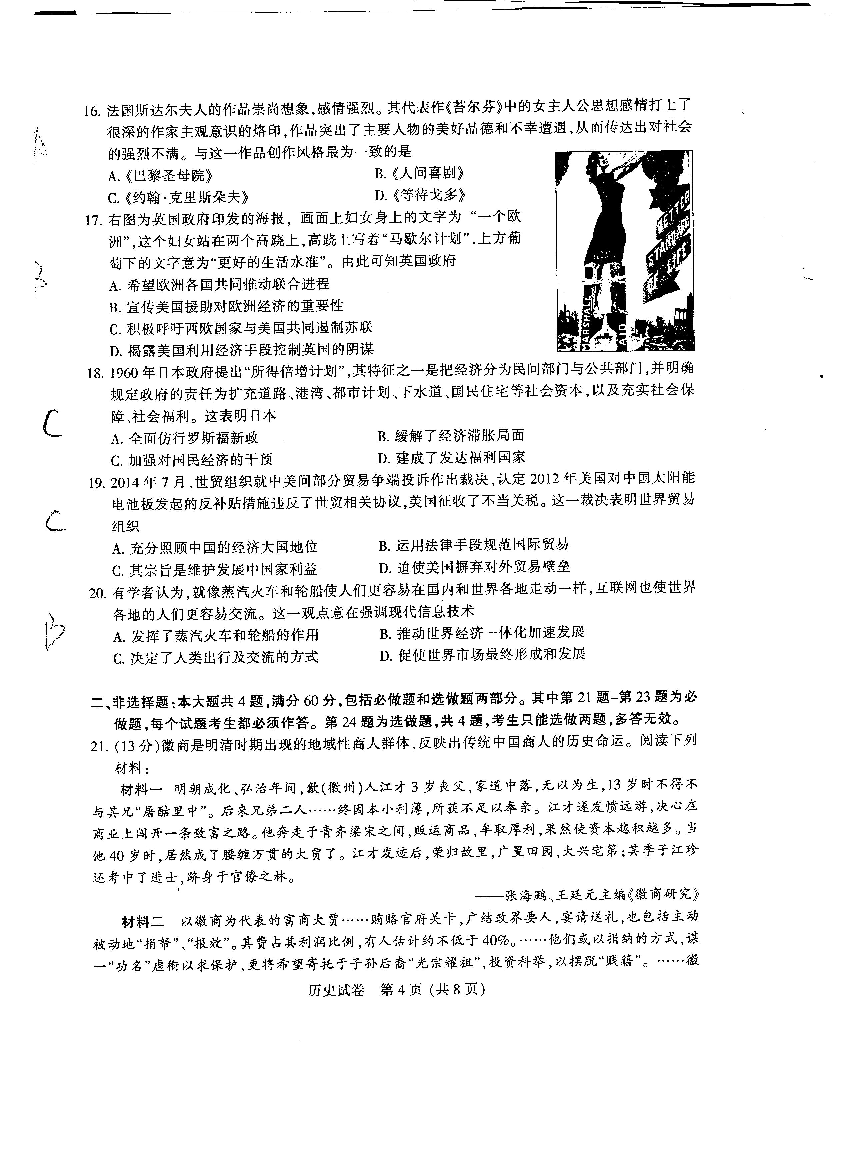
23.右图为英国政府印发的海报，画面上妇女身上的文字为“一个欧
洲”，这个妇女站在两个高跷上，高跷上写着“马歇尔计划”，上方葡
萄下的文字意为“更好的生活水准”。由此可知英国政府
A．希望欧洲各国共同推动联合进程
B．宣传美国援助对欧洲经济的重要性
C．积极呼吁西欧国家与美国共同遏制苏联
D．揭露美国利用经济手段控制英国的阴谋
24.2015年2月12日中国人民银行发布的2014年支付体系运行情
况报告显示，截至2014年末，全国累计发行银行卡49.36亿张，较上年末增长17.13%，全国人均持有银行卡3.64张。下列对使用银行信用卡表述不正确的是（ ）
A.信用卡透支有利于扩大对商品的现期消费需求，促进消费增长，有利于扩大内需。
B.银行信用卡是商业银行对资信状况良好客户发行的一种信用凭证，使用者可以得到银行一定数额的贷款
C.货币流通的物质载体，是银行转账结算的工具，信用卡执行流通手段的货币职能
D.可减少现金流通量,简化收款手续、方便、安全购物消费
25.2015年《政府工作报告》指出：我国是世界上最大的发展中国家，发展是解决一切问题的基础和关键。我们必须坚持不懈依靠改革推动科学发展，加快转变经济发展方式，实现有质量有效益可持续的发展。要实现有质量有效益可持续的发展必须（ C ）
①把转方式调结构放到更加重要位置，狠抓改革攻坚，突出创新驱动
②把推动城乡发展一体化作为解决“三农”问题的唯一途径来抓
③全面促进资源节约和环境保护，增强可持续发展能力
④着眼于保持高速增长和迈向高端水平“双目标”，坚持稳政策稳预期和促改革调结构“双结合”
A.①② B.②④ C.①③ D.③④
26.世界贸易组织上诉机构2014年7月7日裁定，美国商务部在2006年至2012年间对华发起25起反倾销反补贴调查违反世贸规则。上述裁定所依据的世贸组织的原则是( )
A．最惠国待遇与国民待遇原则 B．公平竞争与公平贸易原则
C．贸易政策和法规的透明度原则 D．市场准入与互惠原则
27. 2014年12月26日，第十二届全国人民代表大会常务委员会第十二次会议审议了中国（广东）自由贸易试验区、中国（天津）自由贸易试验区、中国（福建）自由贸易试验区以及中国（上海）自由贸易试验区扩展区域相关法律实施调整的草案。上海、广东、福建、天津自贸区的设立，有利于培育我国面向全球的竞争新优势，构建与各国合作发展的新平台，拓展经济增长的新空间，打造中国经济“升级版”。下列关于设立自由贸易试验区的合理性在于（ ）
①顺应了经济全球化趋势 ②我国提高开放型经济水平的需要
③以扩大引进外资规模为目的 ④是消除贸易壁垒的重大举措
A.①④ B.①② C.②③ D. ②④
28.中共中央政治局2015年1月23日下午就辩证唯物主义基本原理和方法论进行第二十次集体学习。习近平强调，当代中国最大的客观实际，就是我国仍处于并将长期处于社会主义初级阶段，这是我们认识当下、规划未来、制定政策、推进事业的客观基点，不能脱离这个基点。材料表明（ D ）
①哲学基本问题是思维和存在的辩证关系问题 ②思维和存在具有同一性，即世界可以认识
③要一切从实际出发，做到客观与主观相统一 ④事物是绝对运动和相对静止的统一
A.①④ B.①② C.②③ D. ②④
29. 中国气象局印发的《贯彻落实〈大气污染防治行动计划〉实施方案》提出：2015年，全国各省（区、市）气象部门将形成人工影响天气，改善空气质量作业能力，在重污染且有降水形成的条件下采取相应的气象干预措施，消减雾霾，清洁空气。这说明（ ）
①发挥主观能动性是改善空气质量的依据 ②人工影响天气的活动是有意识有目的的
③人为事物的联系能够以人的意志为转移 ④必须根据规律发生作用的条件利用规律
A.①② B.③④ C.①③ D.②④
30.在世界反法西斯战争胜利70周年之际，许多国家都将举行隆重的纪念活动。翻开那过往的历史册页，能够使人们更好认识今天的现实，因为（ ）
①现实与历史存在着必然联系 ②历史与现实的主体都是人民群众
③现实就是历史的重复和再现 ④历史蕴含着现实社会的一般规律
A．①② B．①④ C．②③ D．③④
31.阅读下面漫画，对其理解正确的是（ ）
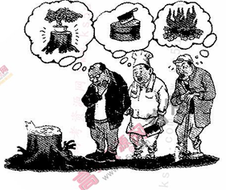
①对同一事物的真理性认识不止一个 ②对同一对象，人们会产生不同的认识
③事物价值的大小取决于人的认知水平 ④价值判断与价值选择，往往困人而异
A.①② B.②④ C.③④ D.①③
32.2014年10月16日，中共中央总书记、国家主席、中央军委主席习近平在京主持召开文艺工作座谈会并发表重要讲话。习近平指出，文艺工作者应该牢记，创作是自己的中心任务。文艺不能当市场的奴隶，不要沾满了铜臭气。优秀的文艺作品，最好是既能在思想上、艺术上取得成功，又能在市场上受到欢迎。这主要启示我们艺术创作要（ ）
A.创新文化传播方式，不断推动经典文化不断向前发展
B.树立高度的文化自觉与文化自信，建设社会主义文化强国
C.把社会效益放在首位，同时要坚持经济效益与社会效益的统一
D.以满足人们不断增长的文化需求作为检验艺术作品的根本标准
33．国之祭．史之痛．民之愿——祭奠亡灵，祈祷和平!在2014年12月13日首个国家公祭日仪式上，全场高唱国歌，防空警报拉响，车辆轮船汽笛长鸣，人们低头默哀……。举行这一纪念日活动的意义在于（ ）
①能够为改革创新注入时代精神 ②有利于铭记历史弘扬中华民族精神
③能够引领社会主义文化发展的方向 ④有利于培育和践行社会主义核心价值观
A．①② B．①③ C．②④ D．③④
34.习近平总书记在兰考考察中系统阐述了“三严三实”的要求，直中作风问题的要害。这“三严三实”既是对党政领导干部的要求，更是对焦裕禄精神的生动诠释。党政领导干部做到“三严三实”（ ）
①有利于为民务实清廉形象进一步树立、群众基础进一步夯实
②有利于提高行政效率，增强服务意识
③有利于党群、干群关系进一步密切，维护人民利益
④有利于引导反腐败这一中心工作深入开展，提高执政能力
A．①④ B．②③ C．①③ D．②④
35.2014年月11月10日晚，亚太经合组织领导人非正式会议在“水立方”开幕。选址水立方可谓寓意深刻：“上善若水”、“泽被万物而不争名利”……它向世界传递博大精深的中国文化，同时也表达了对“上善若水、同舟共济”的企盼。这说明（ ）
①维护世界和平、促进共同发展是我国外交政策的宗旨
②独立自主是我国外交政策的基本立场
③建立国际经济政治新秩序是我国外交政策的基本目标
④中国始终不渝走和平发展道路
A．①② B．②③ C．①④ D．②④
第Ⅱ卷
本卷包括必考题和选考题两部分。第36题～第41题为必考题，每个试题考生都必须做答。第42题～第48题为选考题，考生根据需求做答。
36．（22分）阅读图文资料，完成下列问题。
材料一：2015年3月29日和30日，571名中国在也公民分别从亚丁港和荷台达港乘中国海军第十九批护航舰艇编队的临沂舰和潍坊舰安全、有序撤离也门，将经吉布提乘民航航班陆续回国。
材料二：图7为也门等年降水量线和等高线图。
图7
吉布提
等年降水量线（mm）
城市
鲁卜哈利沙漠
萨那
亚丁
亚 丁 湾
索科特拉岛
塞拉莱
阿 曼
沙特阿拉伯
红 海
200
500
1000
2000
3000
200
500
1000
1000
50°
E
沙漠
国界
等高线（m）
200
500
荷台达
20°
N
阿拉伯半岛
500
200
200
也
门
（1）简述也门的地形特征。（6分）
（2）比较萨那和亚丁年降水量的差异，并分析原因。（8分）
（3）也门棉花品质良好，每年有大量出口。简述该国种植棉花的优势自然条件及可能带来的生态问题。（8分）
37．（34分）阅读材料，完成下列问题。
材料一：2014年12月26日，贵广高铁和南广高铁同时开通运营，贵广高铁和南广高铁沿线地区以喀斯特地貌为主。图8为贵广高铁、南广高铁线路示意图。
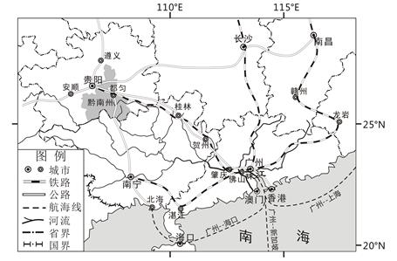
图8
材料二：广州是中国对外贸易的重要港口城市，随着我国社会经济的发展，广州将发展成为国际航运和物流中心。贵州省黔南州在利用自然条件发展热带、亚热带及温带水果的基础上，通过良种繁育、节水灌溉等技术，大力发展优质无公害特色果蔬品种。产品在供给本省同时，进入广东、广西、港澳及东南亚市场，形成具有区域特色的外销果蔬生产基地。
材料三：珠江三角洲地区计划逐步调整产业结构，降低对加工制造业的依赖，加强对电子信息、生物医药、物流、旅游产业的投入开发。
（1）分析广州发展成为国际航运和物流中心的条件。（6分）
（2）指出形成喀斯特地貌的主要外力作用，并分析该区域地质地貌特点对贵广高铁和南广高铁建设的影响。（10分）
（3）说明黔南州发展商品化外销果蔬生产的区位优势。（8分）
（4）概述珠江三角洲地区产业结构调整的方向，并说明政府可以采取的具体措施。（10分）
38．（26分）古今中外，随着社会的发展，政治制度不断变革。阅读材料，回答问题。
材料一 华夏国家是依靠封建制而形成的国家形态。……但是，随着封建制赖以存在的宗法制日渐败坏的时候，再依靠封建制重建国家的企图，就难以实现了。……正是在这一背景下，中国必须再一次重新寻找制度建构的道路，重新踏上制度建构的征程，这就是从华夏国家到官僚制国家的嬗变。
——刘建军编著《古代中国政治制度十六讲》
材料二 光荣革命后，法律规定，农村地区议员必须有年收入600英镑以上的地产，城市议员年收入必须在300英镑以上。
1832年改革法案规定，降低了候选人和选民财产资格的限制，新兴工业资产阶级进入议会。
1867、1884年改革法案降低了选民财产资格，成年男子获得了普选权。
1918年法案中，授予了年满30岁的妇女以选举权。
1928年，又将妇女选举权的年龄限制降为21岁，成年女子和男子拥有一样的选举权。
——摘编自程汉大《英国政治制度史》
材料三 美国政治学家詹姆斯·马奇和约翰·奥尔森认为，新制度结构运作的实际效果取决于其运行其中的社会环境；一国的政治制度的创新，必须有现实的基础、前提和条件，应该的东西必须与可行性结合才能变为现实；良好的制度不见得就可以成为现实的制度，因为理论上良好的制度如果没有现实的社会支持率，是不可能变成现实的制度的。
——虞崇胜《论政治文明的内在灵魂》
（1）根据材料一并结合所学知识，分析“依靠封建制重建国家的企图，难以实现”的原因是什么？并说明后来中国又是如何实现制度的“重新建构”的？（10分）
（2）根据材料二，概括英国民主政治发展的主要趋势。结合所学知识分析引发这些趋势的主要原因。（10分）
（3）结合20世纪初期中国的史实，谈谈你对材料三观点的认识。（6分）
39.阅读材料，回答问题。（26分）
材料一 富与贵，是人之所欲也，不以其道得之，不处也（注：不会去享受）；贫与贱，是人之所恶也，不以其道得之，不去也。 ——《论语·里仁》
天之生人也，使人生义与利。利以养其体，义以养其心。体莫贵于心，故养莫重于义。教，政之本也；狱，政之末也。 ——董仲舒《春秋繁露》
（1）据材料一归纳孔子、董仲舒思想的共同点。（4分）指出董仲舒重教化的目的。（2分）
材料二 “欧洲现代经济”是以资本为基础的社会。这个“资本”，在工业化过程中得到了大规模的扩张。在这一扩张过程中，“恶”作为资本的本性得到了露骨的体现。资本的“恶”性是它全部能动性的基础。但恰恰正是资本的这个“恶”，使人类跨进了一个新时代：它把劳动力变成商品，把货币变成资本，把榨取剩余劳动的方式和条件变得比奴隶制和农奴制“先进”，使之更有利于生产力的发展，有利于社会关系的发展，还有利于为未来更高级的新的社会形态创造要素。
——裘元伦《欧洲工业化时期劳资关系》
（2）据材料二并结合所学知识，论证作者关于“资本”的观点。（10分）
材料三 毛泽东义利观主要是在新民主主义革命时期形成的，这就决定了义利观具有自身的一些特征。比如，在物质和精神的关系，它更多地强调精神，以便于战胜在物质上强于我们的敌人；在国家或集体利益与个人利益的关系上，它更多地强调个人利益服从于国家或集体的利益，以便于在国破家亡中救亡图存；等等。
——郑永扣《当代中国社会主义义利观理论形态的历史演进》
如果只讲牺牲精神，不讲物质利益，那就是唯心论。每个人都应该有他一定的物质利益，但是这决不是提倡各人抛开国家、集体和别人，决不是提倡各人都向“钱”看。
——《邓小平文选》第2卷
（3）据材料三指出毛泽东和邓小平义利观的差异，（4分）结合时代背景简析造成这种差异的原因。（4分）
材料四 我们要做同甘共苦、守望相助的好兄弟。“以心相交者，成其久远。”中国一贯主张，国家无论大小、贫富、强弱，都是国际社会平等一员。中国同太平洋岛国有着相似的历史遭遇，有着深厚的传统友谊，有着追求美好生活的共同理想。
——2014年11月21日习近平《永远做太平洋岛国人民的真诚朋友》
（4）综合上述材料，指出你对义、利的认识。（2分）
40.中央经济工作会议2014年12月9日至11日在北京举行。中高速、优结构、新动力、多挑战是当前我国经济发展的“新常态”。
材料一：2011－2014年我国经济运行情况
项目  时间 | GDP增速% | 第三产业增加值占GDP比重% | 消费对GDP贡献率% | 科技进步贡献率%
2011年 | 9.3 | 43.1 | 51.6 | 51.00
2012年 | 7.7 | 44.6 | 51.8 | 52.20
2013年 | 7.7 | 46.1 | 50 | 51.70
2014年 | 7.4 | 46.6 | 54.4 | 52.30
注：2014年居民消费价格上涨2.1%，就业持续增加，单位GDP能耗同比下降4.6%。
（2）材料二：G省根据当地实际，建设生态文明省，先后颁布实施了《减少污染物排放条例》等多部环境管理法规，实行严格的责任追究制度；鼓励企业加快技术改造和创新，推进资源的循环利用，减少污染，并对高耗能、高污染行业实行强制性的整体退出，同时淘汰落后产能；借助于本地的重点景区，将文化旅游做大做强，发展绿色产业，实现从单一的传统产业向三大产业的全面拓展；投入巨资恢复植被、修复生态，建设森林公园，拓展生态文明建设空间等，使生态文明建设不断呈现新局面，终于探索出了一条生态文明与经济持续健康发展良性循环的科学发展道路。
（1）揭示材料一反映的经济信息。（8分）
（2）结合材料二，运用“发展社会主义市场经济”的知识分析G省是如何通过生态文明建设来促进其经济发展的。（12分）
材料三 2014年 9月30日上午，中共中央政治局以实施创新驱动发展战略为题举行第九次集体学习。实施创新驱动发展战略决定着中华民族前途命运。全党全社会都要充分认识科技创新的巨大作用，敏锐把握世界科技创新发展趋势，紧紧抓住和用好新一轮科技革命和产业变革的机遇，把创新驱动发展作为面向未来的一项重大战略实施好。
（3）请从政治生活角度，简要分析提高自主创新能力，建设创新型国家的政治生活依据。（12分）
41. 改革开放30多年来，中国社会日益进步的同时，在文化领域还存在一些问题：某些人文化信仰有所缺失，理想信念有所动摇；文化创作缺乏核心理论指导，山寨乃至照抄照搬外国文化，不顾中国社会现实；学术民主、文艺民主氛围差，缺失活力和自信；一些西方国家也加大了对中国意识形态的渗透。
当今我们“倡导富强、民主、文明、和谐，倡导自由、平等、公正、法治，倡导爱国、敬业、诚信、友善，积极培育社会主义核心价值观”，这是立足实践，对中华传统文化的继承和创新，能够引领整合多样化社会思想意识，是激励和动员全体中华儿女实现中国梦，建设社会主义文化强国而团结奋斗的精神力量。
（1）结合材料，运用文化生活知识，说明培育和践行社会主义核心价值观对凝聚中华民族的作用，并就文化领域中出现的问题谈谈如何建设社会主义文化强国。（12分）
（2）结合材料，运用思想方法与创新意识的知识，谈谈你对实现中华民族的伟大复兴的中国梦离不开社会主义核心价值观的认识。（12分）
请考生在第42、43、44三道题地理题中任选一题做答，如果多做，则按所做的第一题计分。做答时用2B铅笔在答题卡上把所选题目的题号涂黑。
42.（10分）旅游地理
我国宝岛台湾是国内外游客神往的地方。图9为台湾岛旅游交通示意图，完成下列问题。
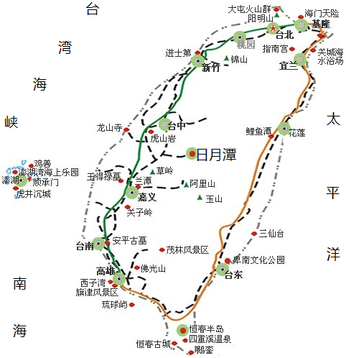
图9
近年来，赴台游客不断增多，其中大陆游客（含港澳）占40．36%，位居首位。简述大陆游客居多的原因。
43.（10分）自然灾害与防治
雷电是伴有闪电和雷鸣的一种雄伟壮观而又有点令人生畏的放电现象。雷电一般产生于对流发展旺盛的积雨云中,因此常伴有强烈的阵风和暴雨,有时还伴有冰雹和龙卷风。图10是我国某大城市一定时间段的雷电灾害统计图，读图完成下列问题。
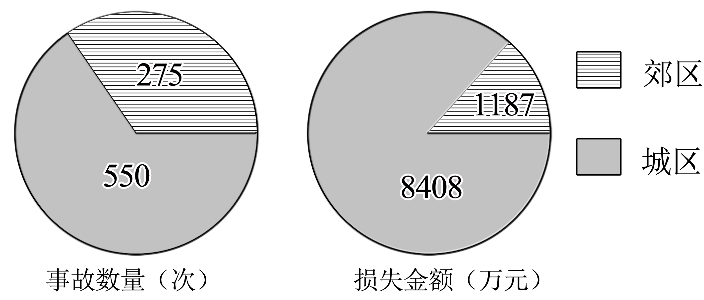
图10

比较城区和郊区雷电频次和灾损的差异，并分析原因。

44.（10分）环境保护
图11为某段高速公路沿线农田土壤和作物的重金属污染含量空间分布及风向频率图，读图完成下列问题。
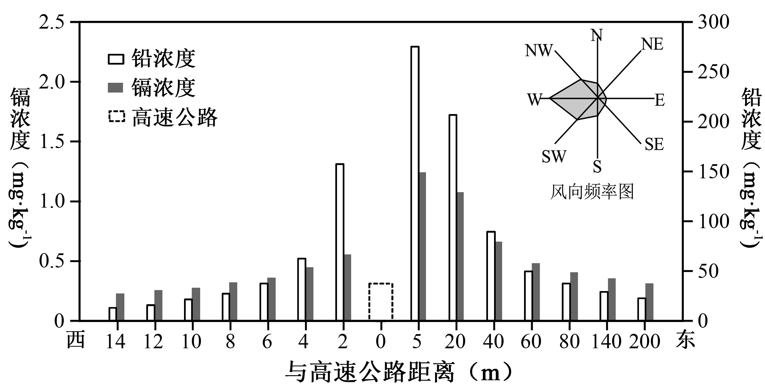
说出该段公路沿线农田土壤重金属污染含量的空间分布特点，并分析原因。

地理答案及解析
- A 2．C 3．D 4．B 5．A 6．C 7．D 8．A 9．A 10．B 11．B
36．（22分）
（1）地势西南高，东北低；地形以高原和山地为主；地势起伏较大。（6分）
（2）萨那年降水量年降水量多于亚丁；该地位于东北信风带，受地形影响，萨那位于东北信风的迎风坡，降水多；亚丁位于东北信风的背风坡，降水少。（8分）
（3）光热充足，昼夜温差大；土壤盐渍化、土地荒漠化（8分）
37．（34分）
（1）地处珠江出海口、濒临南海,临近港澳、东南亚，可依托国内市场、连接世界；
海运、内河航运、公路、铁路等运输方式多样，形成交通网络，运输发达快捷，利于物资集散；珠江三角洲地区经济发展活跃、基础雄厚，外向型经济特征为主，进口、出口运输需求量大等（6分）
（2）外力作用：流水溶（侵）蚀
影响：喀斯特地貌区地表破碎，崎岖不平；多地下水溶洞和地下河；地质条件复杂（崩塌、断层），多地质灾害；需修建大量桥梁和隧道，修建难度较大。（10分）
（3）自然条件复杂多样（或地形影响，形成立体气候）利于多种果蔬种植；技术水平高，利于发展优质特色果蔬产品；交通运输便利，利于产品外销；市场需求量大等。（8分）
（4）方向：高新技术产业和发展第三产业（服务业）
措施：加大技术研发的资金投入，促进科技、教育的发展；完善基础设施建设（交通建设）；落实环境保护法律法规，改善环境质量；加强对高新技术产业的政策支持等。（10分）
42.（10分）
①丰富而独特的旅游资源吸引了大陆旅游者；②大陆是最近的游客市场；③民族历史的同脉对旅游资源的认同感；④政策优惠；⑤交通便利⑥大陆经济社会的快速发展，出游人数增加；⑦海峡两岸政治、经济和文化交流日益深远，为旅游提供了便利。（答出5点得10分）
43.（10分）
城区雷电频次和灾损均大于郊区（2分）
城区热岛效应明显；（2分）对流较旺盛，易发生雷电；（2分）人口较密集；（2分）资产密度较大。（2分）
44.（10分）
距离公路越远，含量越低（2分）；公路东侧含量高于西侧（2分）。
公路沿线土壤重金属主要来自汽车尾气（2分），距公路越近，接受的汽车尾气越多（2分）；东侧位于盛行西风（最大风频）的下风向，接受的汽车尾气较西侧多（2分）。

历史答案
12-23 BADDA CDDAB CB
38 【答案】
（1）原因：生产力发展，井田制瓦解，土地私有制确立；诸侯争霸，周王室衰微，宗法制原则遭到破坏；百家争鸣，为当时治理天下提供了多种方案，为分封制瓦解提供了思想理论准备。（6分）实现：建立君主专制中央集权国家；从贵族制（世卿世禄制）向官僚制转变。（4分）
（2）趋势：选举的范围不断扩大，最终实现普选；选举的资格不断降低（或逐步取消了财产资格、年龄、性别、出身限制），民主逐渐下移。（4分）原因：工业革命的进行，工业资产阶级力量壮大；人民群众要求普选权的斗争日益高涨。（6分）
（3）观点：政治制度的创新能否成功与当时的社会环境紧密相关。（2分）
史实：20世纪初期，资产阶级革命派发动辛亥革命，推翻了专制制度，建立了资产阶级民主共和国，但没有实现真正的民主政治。因为当时中国民族资本主义发展不充分，资产阶级力量弱小；帝国主义的阻挠和破坏；专制主义影响根深蒂固；缺乏群众基础。（4分）
39．（26分）（1）共同点：认为好义与欲利是人的天性；主张重义轻利，重视道德教化。（4分）目的：提高民众思想素养，形成良好社会风俗，用思想统一巩固政治统一。（2分）
（2）观点：资本是现代经济的基础，其发展有血腥的一面，但它对利益的追逐推动了人类社会的发展进步。（2分）
论证：伴随着资本主义的发展，对国内农民土地的掠夺和对工人的压迫剥削，对殖民地半殖民地资源、财富的掠夺表现出极强的血腥性。（2分）但通过“圈地运动”、早期殖民掠夺、商品输出、资本输出、两次工业革命等，创造了近代生产方式和丰富的物质文明，奠定了欧洲现代经济基础，促进世界市场形成和完善；推动资本主义制度在世界范围内建立，也为社会主义制度的建立创造了一些条件。（6分）
（3）差异：毛泽东：强调义高于利，个人利益服从国家利益。（2分）
邓小平：更多地强调个人利益，同时要兼顾国家、集体利益；反对见利忘义。（2分）
原因：毛泽东的义利观形成于民族危机严重的半殖民地半封建社会，救亡图存是首要任务；邓小平的义利观形成于改革开放时期，经济建设、强国富民是国家中心工作。（4分）
（4）任何阶段的任何个人、阶级、国家都有自身的义、利，但必须符合一定的道德规范和行为准则；或义、利具有时代性、阶级性。（答出一点即可，2分）
（以上各题答案，言之成理，即可给分，但不超过各题总分）

政治答案及解析
24.D 25.C 26.B 27.B 28. D 29. D 30.B 31. B 32.C 33. C 34. C 35. C
40. 【答案】（1）2011~2014年我国GDP稳步增长，但增速放缓；第三产业增加值占GDP比得上升；消费对GDP贡献率上升；科技进步贡献率上升；经济运行处于合理区间，经济结构调整出现积极变化，表明我国经济发展进入新常态，更加注重经济发展的质量和效益。
（2）措施：①贯彻落实科学发展观，坚持以人为本，统筹人与自然协调发展。G省根据当地实际，探索出了一条生态文明与经济持续健康发展良性循环的科学发展之路。②综合运用经济、法律和必要的行政手段，加强国家的宏观调控。G生省颁布多部环境管理法规；对高能耗、高污染行业实际强制性的整体退出；投入巨资恢复植被、修复生态，推进资源的循环利用，提高资源利用效率。③实施创新驱动发展战略，走中国特色自主创新道路，增强创新驱动发展新动力。G省引导企业加快技术创新，推进资源的循环利用，节约资源，减少污染，实现经济效益、生态效益和社会效益的统一。④推动经济结构战略性调整，推进产业结构的优化升级。G省做大做强文化旅游，发展绿色产业，实现从单一的传统产业向三大产业的全面拓展，加快经济的转型和升级。⑤全面促进资源节约和环境保护的基本国策，增强可持续发展能力。G省发展循环经济建设，对高能耗、高污染行业实行强制性整体退出，淘汰落后产能，建设森林公园，拓展生态文明建设空间，促进经济持续健康发展。
（3）①中国共产党的性质和地位决定了党必须坚持科学执政、民主执政、依法执政，提高自主创新能力，建设创新型国家，是党科学执政的具体表现。②提高自主创新能力，建设创新型国家，是贯彻落实科学发展观，实现跨越式发展，全面建成小康社会的必然要求。③政府提高自主创新能力，建设创新型国家，是履行组织经济建设和文化建设的职能，也是政府为人民服务的宗旨和坚持对人民负责的原则的具体体现。④国际竞争的实质是以经济和科技实力为基础的综合国力的较量。党和国家高度重视提高自主创新能力，建设创新型国家，有利于增强国家的综合国力。
41.（1）【答案】作用：①传统文化具有鲜明的民族性，是维系民族生存发展的精神纽带。②中华文化的力量熔铸在民族凝聚力之中，是激励中国人民克服困难的精神力量。③中华民族精神是支撑中华民族生存发展的精神支柱，是推动中华民族走向繁荣、强大的精神动力，是中华民族之魂。社会主义核心价值能够为中华民族的发展壮大提供重要支撑。④社会主义核心价值体系是全国人民团结奋斗的共同思想基础，是凝魂聚气、强基固本的基础性工程，能够增强社会意识形态的凝聚力。
措施：①最重要的是坚持中国特色社会主义理论体系为指导（坚持马克思主义在意识形态领域的指导地位），大力加强社会主义核心价值体系建设，实现文化强国。②走中国特色社会主义文化发展道路（立足于发展中国特色社会主义的实践，继承传统，推陈出新；面向世界，博采众长），是建设社会主义文化强国的必由之路。③增强全民族文化创造活力，树立高度的文化自觉和文化自信，是实现社会主义文化强国目标的关键；④深化文化体制改革，解放和发展文化生产力，推动文化事业全面繁荣、文化产业快速发展，不断增强文化的整体实力和竞争力。⑤提高辨别不同性质文化的眼力，反对文化霸权主义。
（2）①联系是普遍的，坚持用联系的观点看问题。社会主义核心价值观能够为中国梦的实现提供精神动力。②事物的发展是前进性与曲折性的统一。中国梦的实现需要社会主义核心价值观的动员与激励。③矛盾是事物发展的源泉和动力。面对意识形态出现的问题，社会主义核心价值观能够引领多样化思想意识。④辩证的否定观要求我们树立创新意识，対一切事物要有科学分析的态度，既不能肯定一切，也不能否定一切。社会主义核心价值观是对中国传统文化的理论创新，能凝聚实现中国梦的意志。（每点3分，其他答案言之有理可酌情给分）

